ОПИС ОСВІТНЬОЇ ПРОГРАМИ
«ПРикладна пСИХОЛОГІЯ та консультування»

Рівень вищої освіти: другий (магістерський) рівень, відповідає сьомому кваліфікаційному рівню Національної рамки кваліфікацій України.
Код і назва галузі знань: С «Соціальні науки, журналістика та інформація»
Код і назва спеціальності: С4 Психологія
Опис предметної області:
Об’єкт вивчення: психічні явища, закономірності їх виникнення функціонування та розвиток; поведінка, діяльність, учинки; взаємодія людей у малих і великих соціальних групах; психофізіологічні процеси та механізми, які лежать в основі різних форм психічної активності.
Цілі навчання: підготовка фахівців, здатних розв’язувати складні задачі та практичні у процесі навчання та професійної діяльності у галузі психології, що передбачає проведення наукових та проектних досліджень та/або здійснення інновацій та характеризується невизначеністю умов і вимог, та здійснення професійної діяльності з урахуванням загальнолюдських цінностей та норм професійної етики психолога.
Теоретичний зміст предметної області: поняття психіки, свідомого і несвідомого, поведінки, діяльності, вчинку, спілкування, особистості, індивідуальності; концепції та теорії, що розкривають закономірності виникнення, розвитку та функціонування психіки; психологічні особливості життєвого шляху особистості, взаємодії людей у малих і великих соціальних групах; міжгрупової взаємодії тощо.
Методи, методики та технології: методи теоретичного та емпіричного дослідження, валідні, стандартизовані психодіагностичні методики, методи аналізу даних, технології психологічної допомоги (тренінгові, психотерапевтичні, просвітницькі, консультаційні, психодіагностичні та інші залежно від спеціалізації).
Інструменти та обладнання: психологічні прилади, комп’ютерна техніка, мережеві системи пошуку та обробки інформації; бібліотечні ресурси та технології, зокрема електронні; мультимедійне обладнання; програми статистичної обробки та візуалізації даних.
Цілі освітньої програми: підготовка висококваліфікованих фахівців нового покоління, здатних успішно реалізовувати себе на динамічному та вимогливому ринку праці. Програма спрямована на формування глибоких теоретичних знань у галузі психології та розвиток практичних навичок, максимально наближених до реальних умов професійної діяльності у сфері прикладної психології та консультування. Особлива увага приділяється здатності випускників ефективно працювати в умовах трансформаційних змін, глобальних криз та нових соціогенних викликів, що зумовлюють потребу у володінні компетентностями для здійснення психодіагностичної, консультативної та психокорекційної роботи.
Тип освітньої програми: освітньо-професійна.
Тип диплому: одиничний
Мова викладання: українська.
Кількість кредитів: 90 кредитів ЄКТС
Форми здобуття освіти та розрахункові строки виконання за кожною з них: інституційна. Розрахунковий строк виконання освітньої програми за інституційною формою становить 1 рік 4 місяці.
Вимоги до освіти осіб, які можуть розпочати навчання: на основі НРК 6 та НРК 7, відповідно до правил прийому року вступу. Наявність вищої освіти за освітньою програмою підготовки бакалавра за відповідною спеціальністю або диплом бакалавра, спеціаліста, магістра зі споріднених спеціальностей.
Компетентності та програмні результати навчання, які дають право на присудження/присвоєння визначеної освітньою програмою освітньої кваліфікації:
Загальні компетентності (ЗК) | Спеціальні (фахові, предметні) компетентності (СК) | Програмні результати навчання
ЗК1. Здатність застосовувати знання у практичних ситуаціях.  ЗК2. Здатність проведення досліджень на відповідному рівні.  ЗК3. Здатність генерувати нові ідеї (креативність).  ЗК4. Уміння виявляти, ставити та вирішувати проблеми.  ЗК5. Цінування та повага різноманітності та мультикультурності. ЗК6. Здатність діяти на основі етичних міркувань (мотивів).  ЗК7. Здатність діяти соціально відповідально та свідомо.  ЗК8. Здатність розробляти та управляти проектами.  ЗК9. Здатність мотивувати людей та рухатися до спільної мети.  ЗК10. Здатність спілкуватися іноземною мовою. | СК1. Здатність здійснювати теоретичний, методологічний та емпіричний аналіз актуальних проблем психологічної науки та / або практики.  СК2. Здатність самостійно планувати, організовувати та здійснювати психологічне дослідження з елементами наукової новизни та / або практичної значущості.  СК3. Здатність обирати і застосувати валідні та надійні методи наукового дослідження та/або доказові методики і техніки практичної діяльності.  СК4. Здатність здійснювати практичну діяльність (тренінгову, психотерапевтичну, консультаційну, психодіагностичну та іншу залежно від спеціалізації) з використанням науково верифікованих методів та технік.  СК5. Здатність організовувати та реалізовувати просвітницьку та освітню діяльність для різних категорій населення у сфері психології. СК6. Здатність ефективно взаємодіяти з колегами в моно- та мультидисциплінарних командах.  СК7. Здатність приймати фахові рішення у складних і непередбачуваних умовах, адаптуватися до нових ситуацій професійної діяльності.  СК8. Здатність оцінювати межі власної фахової компетентності та підвищувати професійну кваліфікацію.  СК9. Здатність дотримуватися у фаховій діяльності норм професійної етики та керуватися загальнолюдськими цінностями. СК10. Здатність розробляти та впроваджувати інноваційні методи психологічної допомоги клієнтам у складних життєвих ситуаціях.  Додаткові компетентності:  СК11. Здатність визначати структуру, зміст, види психологічної допомоги (психологічне консультування, психологічний супровід, психологічний тренінг, розвивальна діяльність), форми (індивідуальна, групова, сімейна) та методи відповідно до запиту та/або виявленої потреби у такій допомозі.  СК12. Здатність встановлювати, підтримувати професійні контакти, співпрацювати з профільними фахівцями та професійними організаціями у сфері освіти, охорони здоров᾿я, соціального захисту, охорони правопорядку, представниками територіальної громади та зацікавленими сторонами щодо виконання трудових функцій.  СК13. Здатність використовувати нові розробки та методики діагностики, психокорекційної, психолого-профілактичної та психотерапевтичної роботи та створювати авторські розробки, методики відповідно до особливостей осіб, з якими проводиться робота. | ПР 1. Здійснювати пошук, опрацювання та аналіз професійно важливих знань із різних джерел із використанням сучасних інформаційно-комунікаційних технологій.  ПР 2. Вміти організовувати та проводити психологічне дослідження із застосуванням валідних та надійних методів.  ПР 3. Узагальнювати емпіричні дані та формулювати теоретичні висновки.  ПР 4. Робити психологічний прогноз щодо розвитку особистості, груп, організацій.  ПР 5. Розробляти програми психологічних інтервенцій (тренінг, психотерапія, консультування тощо), провадити їх в індивідуальній та груповій роботі, оцінювати якість.  ПР 6. Розробляти просвітницькі матеріали та освітні програми, впроваджувати їх, отримувати зворотній зв'язок, оцінювати якість.  ПР 7. Доступно й аргументовано представляти результати досліджень у писемній та усній формах, брати участь у фахових дискусіях.  ПР 8. Оцінювати ступінь складності завдань діяльності та приймати рішення про звернення за допомогою або підвищенням кваліфікації.  ПР 9. Вирішувати етичні дилеми з опорою на норми закону, етичні принципи та загальнолюдські цінності.  ПР 10. Здійснювати аналітичний пошук відповідної до сформульованої проблеми наукової інформації та оцінювати її за критеріями адекватності.  ПР 11. Здійснювати адаптацію та модифікацію існуючих наукових підходів і методів до конкретних ситуацій професійної діяльності.  Додаткові ПР:  ПР 12. Володіти навичками управління конфліктними ситуаціями та впроваджувати конфлікт-менеджмент для підвищення резильєнтності суб’єктів на індивідуальному та груповому рівнях.  ПР 13. Вміти виявляти психологічні проблеми осіб різних вікових та соціальних груп, представників вразливих верств населення та осіб, які опинилися у складних життєвих обставинах.  ПР 14. Використовувати набуті знання при організації консультування з освітніх, сімейних, гендерних, інклюзивних питань, питань соціально-психологічної адаптації, міжособистіних взаємин, персональної відповідальності, моральності, екзистенційності та психологічного благополуччя особистості тощо.

Форми атестації здобувачів вищої освіти: атестаційний екзамен, публічний захист кваліфікаційної роботи.
Атестаційний екзамен за спеціальністю перевіряє досягнення результатів навчання, визначених Стандартом вищої освіти та цією освітньою програмою. Проводиться в тестовій формі на платформі електронного навчання MOODLE.
Кваліфікаційна робота здобувача є самостійним дослідженням, передбачає розв’язання складної задачі, та характеризується невизначеністю умов і вимог. Обов’язковою умовою допуску до захисту є успішне виконання здобувачем вищої освіти індивідуального навчального плану. До захисту допускаються кваліфікаційні роботи, виконані здобувачем вищої освіти самостійно із дотриманням принципів академічної доброчесності. Кваліфікаційна робота не має містити плагіату. Кваліфікаційна робота оприлюднюється до захисту в репозиторії за посиланням.

Перелік обов’язкових освітніх компонентів, їх логічна послідовність:

Освітній компонент  (ОК) | Компонента освітньої програми (навчальна дисципліна, курсовий проект (робота), практика, кваліфікаційна робота)
ОК1 (1.1.01) | Іноземна мова
ОК2 (1.1.02) | Цивільний захист
ОК3 (1.1.03) | Основи педагогіки вищої школи
ОК4 (1.1.04) | Психологічні основи проведення соціально-психологічного тренінгу
ОК5 (1.1.05) | Соціальна реабілітація
ОК6 (1.1.06) | Основи педагогічної майстерності
ОК7 (1.1.07) | Психологічне консультування
ОК8 (1.1.08) | Науково-дослідна робота студента
ОК9 (1.1.09) | Психологія соціальної роботи
ОК10 (1.1.10) | Методи сучасної терапії
ОК11 (1.1.11) | Практична психологія як професійна діяльність
КР1.2.1 (1.2.01) | Науково-дослідна робота студента
П1 (1.3.01) | Переддипломна практика
А1 (1.4.01) | Виконання та захист кваліфікаційної роботи  Атестаційний екзамен

Посеместрова структурна схема освітньої-професійної програми підготовки бакалаврів спеціальності С4 Психологія галузі знань
С Соціальні науки, журналістика та інформація

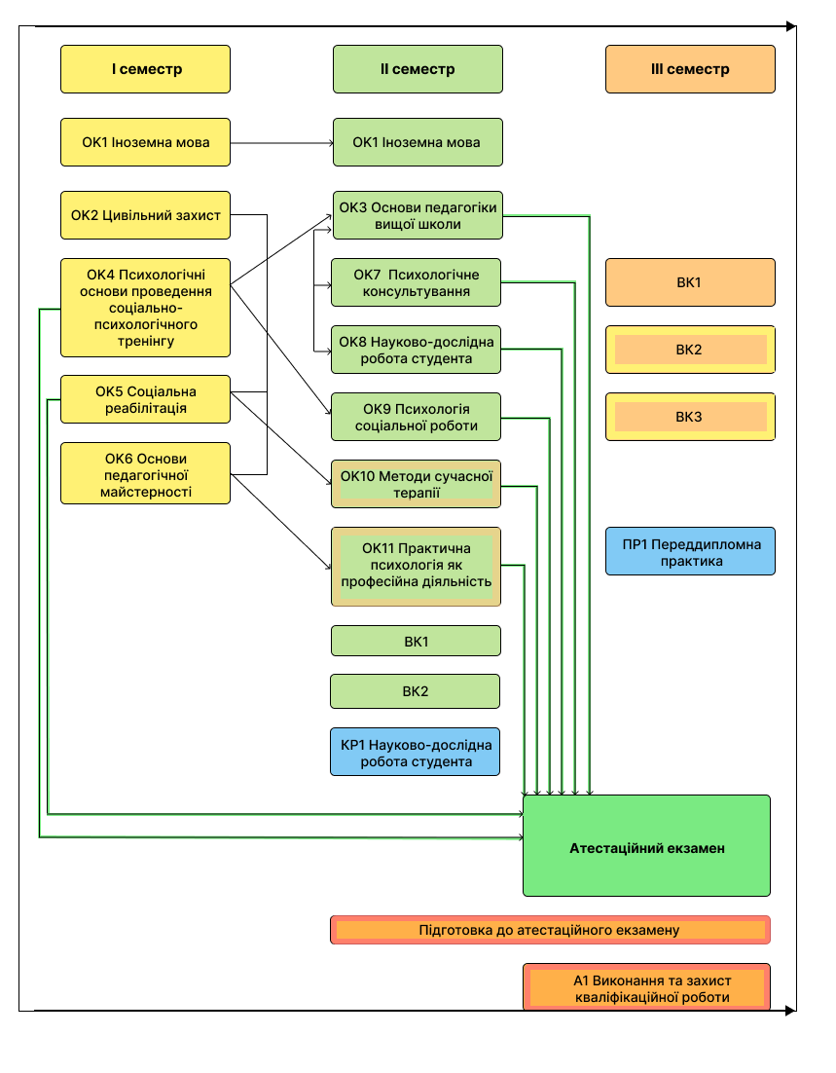

Можливості працевлаштування: після закінчення навчання за освітньою програмою випускник здатен до виконання професійних завдань у сфері прикладної психології та консультування.
Магістр психології може займати посади:
2445 Професіонали в галузі психології
2445.1 Молодший науковий співробітник (психологія);
2445.1 Науковий співробітник (психологія);
2445.1 Науковий співробітник-консультант (психологія);
2445.2 Практичний психолог;
2445.2 – Практичний психолог закладу освіти
2445.2 – Практичний психолог (соціальна сфера)
2445.2 Психолог
1229.7 Начальник центру (психологічного забезпечення, соціально-трудової реабілітації дорослих, з надання соціальних послуг тощо);
1229.7 Завідувач інклюзивно-ресурсного центру;
1232 Головний психолог;
2340 Консультант інклюзивно-ресурсного центру, консультант психолого-медико-педагогічної консультації.

Процедури присвоєння професійних кваліфікацій не передбачено.

Кафедра, на якій здійснюється підготовка: практичної психології та соціальної роботи
Факультет: права, гуманітарних та соціальних наук
Завідувачка кафедри: доктор психологічних наук, професор Наталія Завацька, e-mail: zavadska@snu.edu.ua, моб. тел. +38(066) 723-25-28

